CURRAIS DE PESCA COMO PRÁTICA TRADICIONAL E MEIO DE SUBSISTÊNCIA: UMA CARACTERIZAÇÃO ETNOGRÁFICA NA RESERVA EXTRATIVISTA DE MARACANÃ – PA
Geane da Silva de Souza¹; Geilton Dias Costa²; Claúdia Viana Urbinati³
¹ Mestranda no Programa de Pós-Graduação em Tecnologias, Recursos Naturais e Sustentabilidade na Amazônia. Universidade do Estado do Pará. geane.dsd.souza@aluno.uepa.br
² Graduando em Engenharia Florestal. Universidade do Estado do Pará.
geilton.costa@aluno.uepa.br
³ Doutora em Ciência e Tecnologia da Madeira. Universidade do Estado do Pará. claudiaurbinati@uepa.br

RESUMO
Esta investigação integra os resultados de uma pesquisa de mestrado desenvolvida no Programa de Pós-Graduação em Tecnologias, Recursos Naturais e Sustentabilidade na Amazônia (PPGTEC), da Universidade do Estado do Pará (UEPA). Trata-se de uma caracterização etnográfica dos currais de pesca, uma prática tradicional presente em duas comunidades localizadas no entorno da Reserva Extrativista (RESEX) de Maracanã, no Estado do Pará: Vila do Mota e Vila da Penha. O objetivo central consiste em caracterizar as práticas tradicionais pesqueiras desenvolvidas nessas comunidades. Para isso, foram realizadas atividades de campo que incluíram observação participante, entrevistas e conversas informais com moradores, além de registros fotográficos e coleta de relatos sobre técnicas de pesca, formas de organização social e interações com a fauna local. A pesquisa adotou uma abordagem quanti e qualitativa para a análise dos resultados, a qual focou na descrição das práticas e nas percepções locais sobre o uso dos recursos naturais. A partir da observação participante e do contato direto com os pescadores, foi possível compreender o funcionamento dos currais de pesca, bem como os aspectos sociais, culturais e ambientais que o envolvem. Nesse sentido, o estudo evidencia a relevância dos currais como estratégia de subsistência e como expressão da identidade e resistência cultural das comunidades.

Palavras-chave: Comunidades Tradicionais. Pesca Artesanal. RESEX Maracanã.

1. INTRODUÇÃO
A pesca artesanal desempenha papel central nas dinâmicas socioeconômicas e culturais das comunidades costeiras brasileiras, sobretudo na Amazônia litorânea, onde populações tradicionais dependem profundamente dos recursos aquáticos para sua subsistência, identidade e reprodução social (Sales et al., 2022). Essas comunidades mantêm relação bastante profunda com seu ambiente, e os saberes construídos ao longo de gerações configuram técnicas adaptadas às variações ambientais, migrações das espécies e ao regime das marés (Silva, 2020)
No contexto das práticas tradicionais de pesca, os currais de pesca destacam-se como uma arte fixa ancestral, com presença expressiva nas zonas costeiras do Norte e Nordeste do país. Essas estruturas são armadilhas estáticas que exploram o movimento natural dos peixes durante a vazante, sem necessidade de iscas ou esforços ativos constantes (Nascimento, 2014). Além de sua dimensão funcional, os currais possuem um caráter simbólico significativo. Pesquisas etnoecológicas têm demonstrado que essa técnica é parte integrante de um repertório cultural que entrelaça linguagem, memória e identidade comunitária (Ramalho, 2016).
No Brasil, as transformações institucionais e econômicas ao longo do século XX tiveram impacto direto sobre a pesca artesanal. A legislação de pesca, as políticas de conservação e o avanço da pesca industrial foram margens de tensão entre modos de vida tradicionais e dinâmicas de mercado (Silva, 2020). Nesse contexto, iniciativas de ordenamento de currais têm sido propostas para compatibilizar a preservação dos ecossistemas costeiros com a manutenção da atividade pesqueira em escala local (Rodrigues et al., 2023).
A Reserva Extrativista (RESEX) de Maracanã, no litoral do Pará, representa um locus emblemático dessas tensões. Criada para assegurar o uso sustentável dos recursos naturais por comunitários tradicionais, a RESEX confronta a necessidade de conciliar conservação e modos de vida tradicionais (ICMBio, 2024). As comunidades de Vila do Mota e Vila da Penha, inseridas nesse território, mantêm uso contínuo dos currais, cujas estruturas e práticas carregam recortes peculiares de história, saber local e adaptação às dinâmicas ambientais locais.
No entanto, apesar da relevância local, a literatura ainda carece de estudos etnográficos que aprofundem a experiência vivida dos pescadores de currais na RESEX Maracanã. A maioria das pesquisas existentes concentra-se em aspectos técnicos da pesca ou em regiões mais amplas, com menor ênfase nos significados sociais, culturais e identitários das práticas locais (Nascimento, 2006; Araújo, 2019).
Diante desse panorama, este artigo tem por objetivo desenvolver uma caracterização etnográfica dos currais de pesca nas comunidades da Vila do Mota e Vila da Penha, situadas no entorno da RESEX Maracanã, desvelando não apenas suas formas técnicas, mas também os sentidos atribuídos pelos pescadores, seus modos de articulação comunitária e as mediações culturais que sustentam essa prática. Ao fazê-lo, pretende-se contribuir para a valorização dos saberes tradicionais, iluminar a interseção entre cultura e ecologia costeira e dialogar com as políticas de conservação e desenvolvimento sustentável na Amazônia litoral.

2. METODOLOGIA
A pesquisa é de natureza quanti-qualitativa e etnográfica. Para Mattos (2011), a etnografia consiste em um método de investigação que envolve a observação direta e prolongada das práticas cotidianas de um grupo social específico, que pode variar em tamanho, abrangendo pequenos grupos ou instituições maiores, desde que apresentem vínculos sociais significativos para o objeto de estudo.
A observação participante foi realizada entre junho e outubro de 2025 nas comunidades da Vila do Mota e Vila da Penha, localizadas no município de Maracanã, no nordeste do Estado do Pará. Ambas as localidades integram a Reserva Extrativista (RESEX) de Maracanã, uma unidade de conservação do bioma marinho-costeiro que abrange aproximadamente 30.179,20 hectares. Criada pelo decreto S/N de 13 de dezembro de 2002 publicado no D.O.U de 16/12/2002, p.8, a reserva é administrada pelo Instituto Chico Mendes de Conservação da Biodiversidade (ICMBio) (ICMBio, 2023).
A Vila do Mota está localizada às margens da baía de Urindeua, pertencente à mesorregião do Nordeste Paraense e à microrregião do Salgado. Seus limites territoriais compreendem, ao norte, o oceano Atlântico, e, ao leste, o município de Salinópolis (Pinheiro; Darnet, 2014). Já a Vila da Penha, está localizada às margens do rio Maracanã, na faixa litorânea do nordeste paraense (Pinto, 2022), conforme observa-se na Figura 1.
Figura 1: Localização geográfica das áreas de estudo.
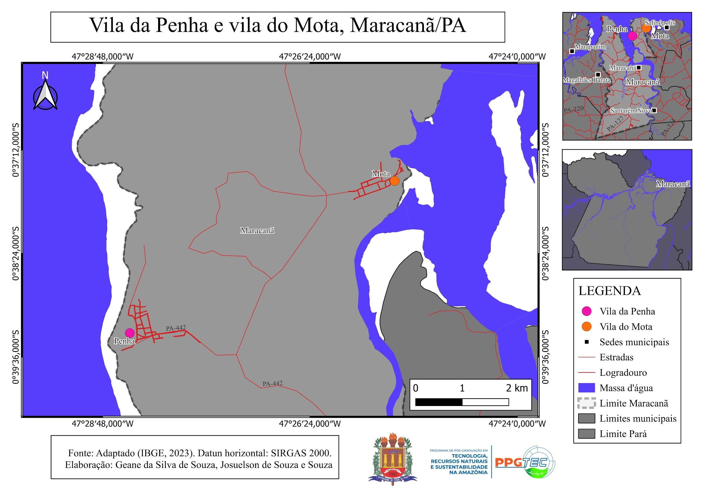
Fonte: Autores, 2025.

Foram realizadas visitas de campo, acompanhamento de práticas pesqueiras, conversas informais com moradores, registros fotográficos e coleta de relatos sobre técnicas de pesca, organização social e interações com a fauna local. Para isso, empregou-se a técnica snowball, relatadas por Baldin e Munhoz (2011) e Barreto Melo, Barreto Evangelista e Pereira (2013), que consiste em uma abordagem onde os participantes iniciais de um estudo indicam novos participantes, que por sua vez, sugerem outros participantes, e assim sucessivamente. Para a análise dos dados utilizou-se a análise de conteúdo quanti-qualitativa, priorizando as descrições das práticas e as percepções locais sobre o uso dos recursos naturais.
Ressalta-se que, a etapa de campo foi conduzida após a emissão do parecer favorável do Comitê de Ética em Pesquisa (CEP) da Universidade do Estado do Pará – Campus II – CCBS, que foi registrado sob o Certificado de Apresentação de Apreciação Ética (CAAE) nº 88175925.6.0000.5174. Nesse sentido, foi apresentado os objetivos do estudo a todos os participantes, que assinaram o Termo de Consentimento Livre e Esclarecido (TCLE), autorizando a coleta e utilização das informações fornecidas para fins científicos. Participaram dessa parte da pesquisa, pescadores pertencentes às comunidades antes do ano de 2022, maiores de 18 anos, que exercem ou exerceram atividade pesqueira e concordaram em participar mediante assinatura do TCLE.
- RESULTADOS E DISCUSSÃO
  - CARACTERIZAÇÃO DAS COMUNIDADES E DAS PRÁTICAS TRADICIONAIS PESQUEIRAS

A observação participante evidenciou que a pesca artesanal permanece central no cotidiano das comunidades estudadas, sendo fundamental tanto para a subsistência como para a identidade cultural local. Conforme Brasil (2002), essa atividade representa a principal fonte de renda e alimentação das populações da RESEX de Maracanã. Mesmo com avanço, ainda que modesto, do turismo nessas regiões, principalmente na Vila da Penha, que segundo Pinto (2022), vem sendo impulsionado pelo crescimento expressivo que a vila tem tido nos últimos anos, a atividade pesqueira continua sendo uma das principais estratégias de sustento (Pinto, 2022; Pinheiro; Darnet, 2014).
A paisagem das vilas reflete diretamente essa relação com o mar e a pesca. Ao chegar à praia da Vila da Penha (Figura 3-A), uma das principais atrações turísticas da região, nota-se tanto em áreas próximas às margens como em pontos mais afastados, os currais de pesca utilizados pelos pescadores. Além disso, diversas embarcações permanecem ancoradas ao longo da costa e no trapiche da vila (Figura 3-B), que são utilizadas em diferentes modalidades de pesca, bem como o deslocamento para os currais, a pesca de rede e tarrafas.
Figura 3: (A) Praia da Vila da Penha. (B) embarcações no trapiche da Vila do Penha
B
A
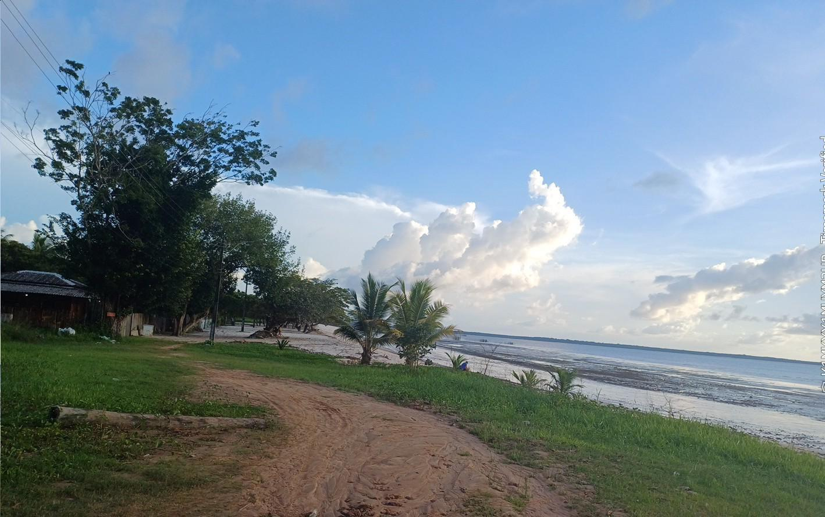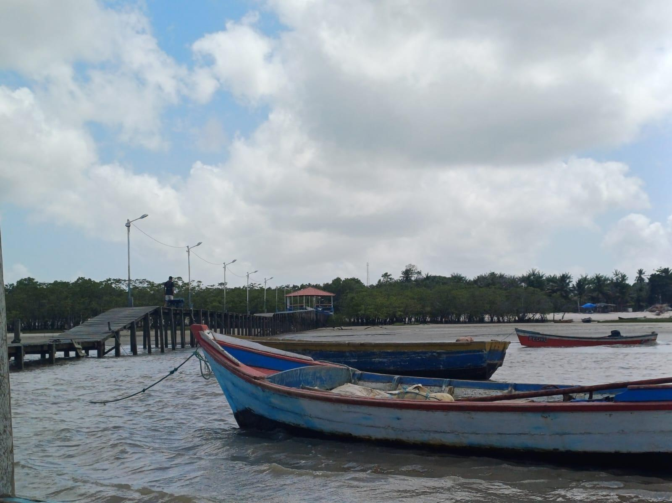
Fonte: Autores, 2025.

Na Vila do Mota (Figura 4-A) os currais de pesca também compõem o cenário local, reafirmando a relevância dessa prática tradicional, não apenas para a subsistência, mas também como elemento constitutivo da identidade cultural da comunidade. Soma-se a isso o porto da vila (Figura 4-B), que além de servir como ponto de embarque e desembarque das embarcações utilizadas pelos pescadores, também se configura como espaço de sociabilidade, nele ocorrem práticas de lazer, como os campeonatos de barquinhos à vela e os banhos de mar aproveitados pelos moradores.
Figura 4: (A) Vila do Mota. (B) Porto da Vila do Mota
A
B
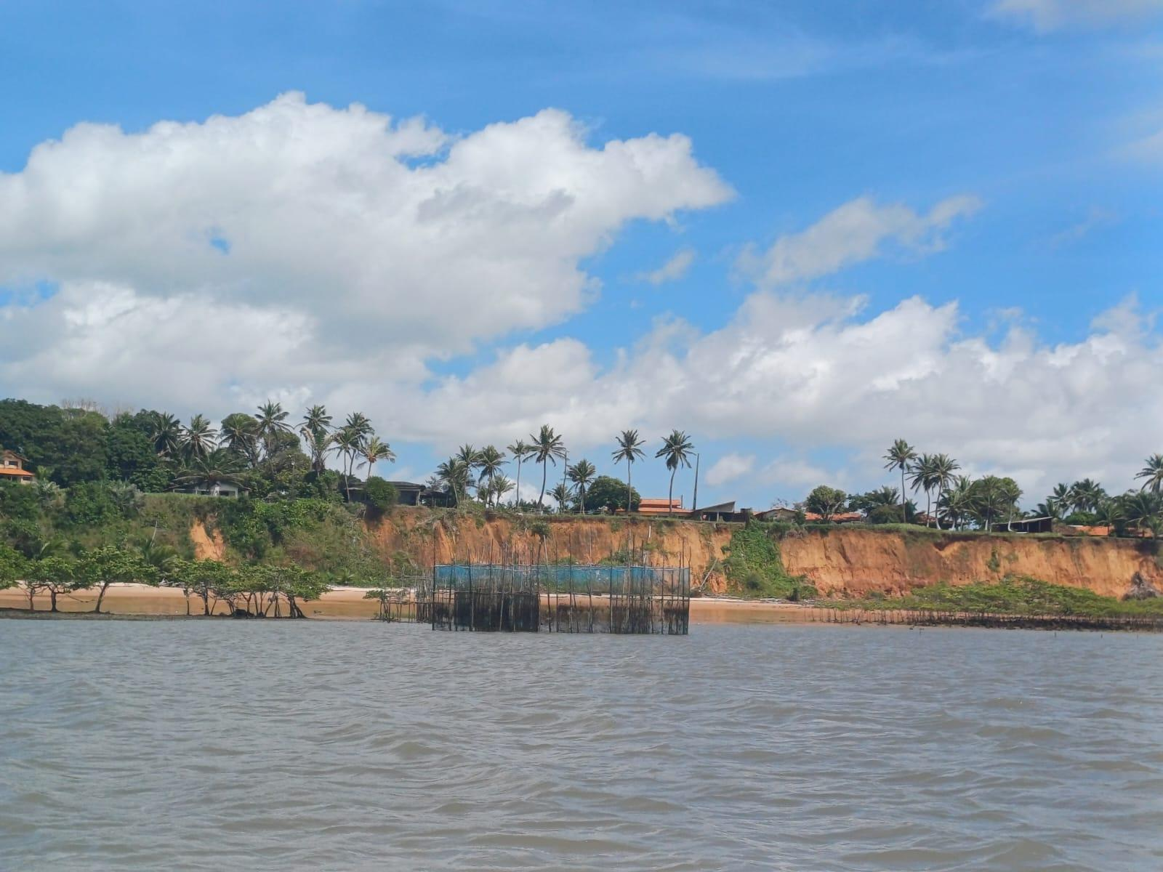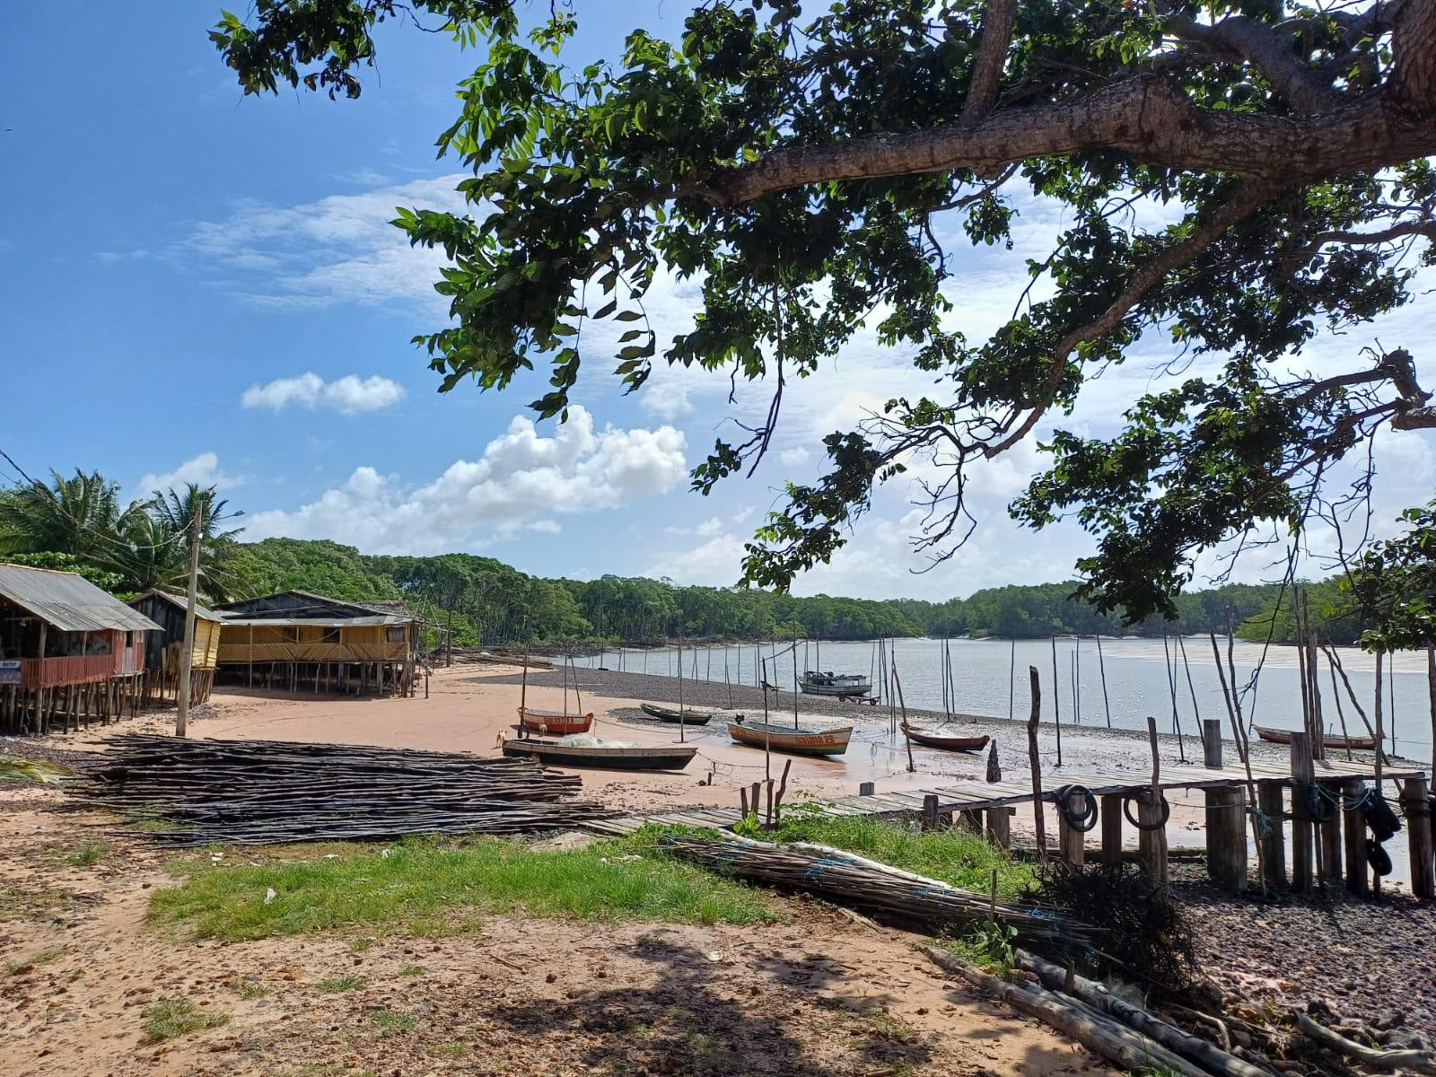
Fonte: Autores, 2025.
    - Os currais de pesca: estrutura, tipologia e saber tradicional
Os currais de pesca presentes nesse cenário são uma das principais técnicas de pesca utilizadas pelos moradores dessas vilas. Esses apetrechos são armadilhas fixas, adaptadas às marés e ao comportamento dos peixes. Sua estrutura e nomenclatura variam conforme a região e, diferentemente de outras práticas, não utilizam iscas, baseando-se na movimentação natural dos peixes para facilitar a captura durante a maré baixa (Maneschy, 1993; Fidellis, 2013; Marcelino; Ravena-Cañete; Barthem, 2015; Santos et al., 2020; Farias et al., 2021; Rodrigues et al. 2023).
No litoral paraense, os tipos mais comuns são os currais de uma espia, denominados como enfia-coração, coração e cachimbo, e os currais de duas espias, conhecidos como tipo enfia, ilustrados na Figura 4 (Maneschy 1993; Marcelino; Ravena-Cañete; Barthem, 2015; Rodrigues et al., 2023).
Figura 4: Tipos de currais mais comuns no litoral paraense.
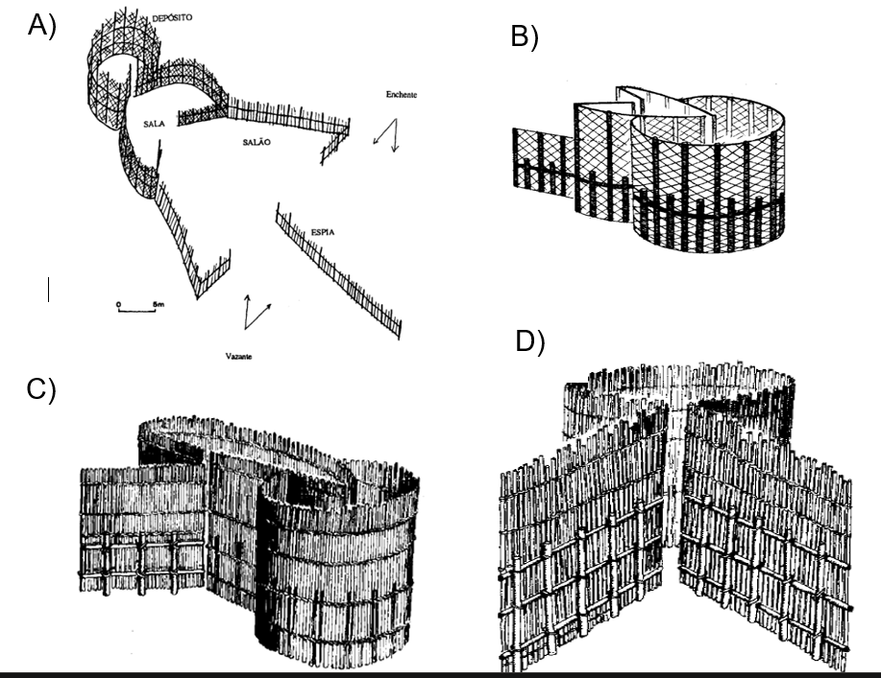
A) Curral enfia-coração. B) Curral coração. C) Curral cachimbo. D) Curral enfia. Fonte: Imagem adaptada de Maneschy (1993) e Marcelino, Ravena-Cañete e Barthem (2015).

Nas Vilas estudadas, segundo as tradições culturais dos pescadores, os currais são classificados em dois tipos principais: os “de beira” e os de “crôa”. Os “de beira” são nomeados como cacuri (ou coração) e camboa, já os de “crôa” são chamados de fiador (ou enfia) e enfia-camboa. Ressalta-se que, dessas vilas, apenas um pescador, que pertence a Vila do Mota, utiliza o tipo enfia-camboa, o qual considera essa estrutura mais eficiente para captura de peixes mais graúdos. Para melhor compreensão das estruturas dos currais presentes nessas comunidades, a Figura 6 apresenta um compilado dos tipos de currais encontrados e suas denominações locais.
Figura 6: Estruturas dos currais presentes na Vila do Mota e Vila da Penha, com suas denominações.
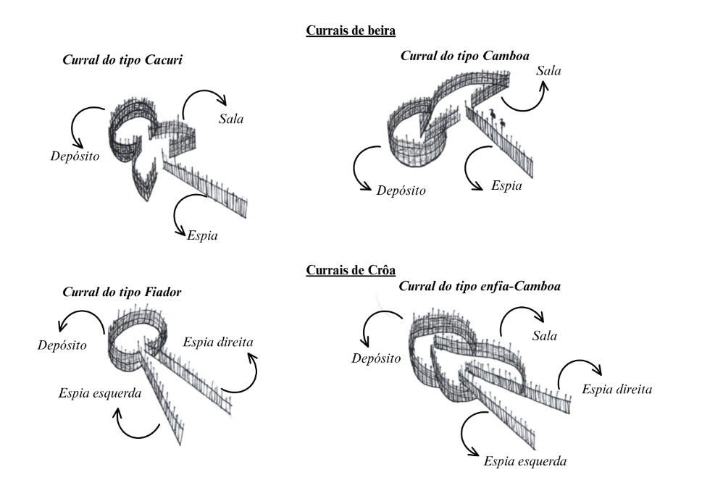
Fonte: Elaboração dos autores a partir de desenho cedido por morador local, com informações fornecidas por pescadores da região estudada e com base no modelo descrito por Marcelino, Ravena-Cañete e Barthem (2015).

Nota-se que, as estruturas dos currais “de beira” e fiador observadas na região correspondem aos tipos coração, cachimbo e enfia descritos por Maneschy (1993) e Marcelino, Ravena-Cañete e Barthem (2015). Contudo, o modelo enfia-camboa não é mencionado por esses autores, nem foi achado registro idêntico na literatura, o que confirma a ideia de Rodrigues et al. (2023) de que a forma e a nomenclatura dos currais podem variar conforme a localidade.
O processo de instalação desses currais segue as etapas de marcação, muruação, cintamento e cobertura, descritas por Maneschy (1993). Eles são instalados em locais estratégicos, pois a localização e a disposição dos compartimentos e das estruturas em relação às correntes da maré podem influenciar diretamente na eficiência dessa armadilha (Araújo; Pereira, 2015; Marcelino; Ravena-Cañete; Barthem, 2015).
    - Dinâmica da pesca e comercialização
A despesca dos currais ocorre duas vezes ao dia, durante os períodos de maré baixa, uma durante o dia e outra à noite. Os curralistas relatam que a captura de peixes é mais abundante no período de safra, que vai de meados de maio a julho. No entanto, mesmo fora desse intervalo, ainda é possível realizar capturas, embora em menor volume.
Em relação a logística, os pescadores com currais de beira não costumam usar embarcações para chegar até eles, diferente dos que possuem os de crôa que precisam desse recurso. As principais embarcações utilizadas são canoas e cascos feitos de madeira, a maioria são equipados com motores do tipo “rabeta”, descrito por Isaac et al. (2015), mas ainda é comum o uso de remos.
Quanto à venda do pescado, da Vila do Mota ela ocorre principalmente no município de Salinópolis, enquanto da Vila da Penha é feita em Maracanã. Isso acontece porque, embora a Vila do Mota pertença administrativamente ao município de Maracanã, sua localização geográfica a deixa mais próxima de Salinópolis, por possuir uma travessia hidroviária que leva, em média, de 30 a 40 minutos até o porto principal. Já o deslocamento até Maracanã é mais demorado e desconfortável (Pinheiro; Darnet, 2014). Por outro lado, a Vila da Penha, localizada às margens do rio Maracanã, fica mais próxima da sede municipal, resultando em maior contato e integração com a cidade de Maracanã.
4. CONCLUSÃO
O estudo mostrou que as comunidades da Vila do Mota e Vila da Penha mantêm forte vínculo com a pesca artesanal, especialmente com os currais de pesca, que permanecem uma das técnicas mais utilizadas pelos pescadores locais, evidenciando a permanência e a relevância desse saber tradicional.
Suas estruturas e denominações apresentam semelhanças com as descritas em outros estudos, mas também revelam particularidades locais, como o tipo enfia-camboa, não encontrado na literatura. Esse aspecto demonstra que as práticas pesqueiras tradicionais são adaptáveis e resultam do conhecimento empírico dos pescadores, transmitidos por gerações.
De modo geral, os resultados indicam que a pesca artesanal, especialmente por meio dos currais, mantém papel importante na subsistência das comunidades da RESEX de Maracanã. Valorizar essas práticas e os saberes tradicionais a elas associados pode contribuir para o reconhecimento do conhecimento tradicional pesqueiro e de seus modos de vida.
REFERÊNCIAS
BALDIN, Nelma; MUNHOZ, Elzira M. Bagatin. Educação Ambiental Comunitária: uma experiência com a técnica de pesquisa snowball (bola de neve). REMEA - Revista Eletrônica do Mestrado em Educação Ambiental, [S. l.], v. 27, 2012. DOI: 10.14295/remea.v27i0.3193. Disponível em: https://periodicos.furg.br/remea/article/view/3193. Acesso em: 28 jan. 2025.

BARRETO, Leopoldo Melo; BARRETO, Norma Suely Evangelista; PEREIRA, Adriana Freitas. Perfil socioeconômico e de pesca de marisqueiras no município de Maragogipe, Bahia, Brasil. In: Congresso brasileiro de Engenharia de Pesca – XVIII CONBEP, 18., 2013, Paulo Afonso. Anais... Paulo Afonso: ABEP, 2013

FARIAS, João Batista Quadros; CORDEIRO, Carlos Alberto Martins; SILVA, Evaldo Martins da; ARAÚJO, Leidiane Costa; MAIA, Breno Portilho de Sousa; MESQUITA, David Carvalho de; HOLANDA, Francisco Carlos Alberto Fonteles. Pesca com armadilhas fixas (currais de pesca) em um estuário no litoral amazônico brasileiro. In: CORDEIRO, C. A. M.; SAMPAIO, D. S.; HOLANDA, F. C. A. F. (org.). Engenharia de pesca: aspectos teóricos e práticos. 1. ed. [S.l.]: Crossref, 2021. p. 227-253. DOI: 10.37885/210504541.

FIDELLIS, Carolina de Nazaré Aleixo. A pesca de curral no município de São Caetano de Odivelas-PA. 2013. 83 f. Dissertação (Mestrado) - Universidade Federal do Pará, Instituto de Ciências Biológicas, Belém, 2013. Programa de Pós-Graduação em Ecologia Aquática e Pesca.

ICMBIO – Instituto Chico Mendes de Conservação da Biodiversidade. Plano de manejo da Reserva Extrativista de Maracanã. 2023.

ISAAC, V. J.; ALMEIDA, M. C.; CRUZ, R. E. A.; NUNES, L. G. Artisanal fisheries of the Xingu River basin in the Brazilian Amazon. Brazilian Journal of Biolog y, São Carlos, v. 75, n. 3, suppl. 1, p. 125-137, 2015.

MANESCHY, M. C. Pescadores curralistas no litoral do estado do Pará: evolução e continente de uma pesca tradicional. Revista da Sociedade Brasileira de História da Ciência, [S. l.], n. 10, p. 53–74, 1993. Disponível em: https://rbhciencia.emnuvens.com.br/rsbhc/article/view/441. Acesso em: 18 de nov. 2025.

MARCELINO, Carolina de Nazaré Aleixo Fidellis; RAVENA-CAÑETE, Voyner; BARTHEM, Ronaldo Borges. Técnica e conhecimento local na pesca de curral: um estudo comparativo sobre duas comunidades pescadoras de São Caetano de Odivelas/PA (Paper 352). Papers do NAEA, Belém, v. 24, n. 1, dez. 2015. ISSN 1516-9111. DOI: http://dx.doi.org/10.18542/papersnaea.v24i1.11221. Acesso em: 01 de jun. de 2025.

MATTOS, CLG. A abordagem etnográfica na investigação científica. In MATTOS, CLG., and CASTRO, PA., orgs. Etnografia e educação: conceitos e usos [online]. Campina Grande: EDUEPB, 2011. pp. 49-83. ISBN 978-85-7879-190-2.

NASCIMENTO, Glória Cristina Cornélio do. Pesca artesanal em “currais”: um enfoque etnoecológico. 2014. 157 f. Dissertação (Mestrado em Desenvolvimento e Meio Ambiente). Universidade Federal da Paraíba, João Pessoa, 2014.
NASCIMENTO, Ivete. Tempo de fartura e tempo de famitura no litoral do Pará. Boletim do Museu Paraense Emílio Goeldi. Ciências Humanas, Belém, v. 1, n. 2, p. 23–33, maio/ago. 2006.

PINHEIRO, José Olenilson Costa; DARNET, Laura Angélica Ferreira. Comunidades tradicionais em áreas litorâneas da Amazônia: estudo sobre desenvolvimento local em Vila Mota, Pará, Brasil. Bol. Mus. Para. Emílio Goeldi. Ciênc. hum. n. 9. Abril 2014. Disponível em: https://doi.org/10.1590/S1981-81222014000100010. Acesso em: 20 de nov. 2024.

PINTO, Daiana Sthefanie Pinheiro. Análise socioambiental da Vila da Penha: Subsídios da geotecnologia ao planejamento local. 2022. 16 f. Trabalho de Curso (Tecnólogo em Geoprocessamento) – Campus Universitário de Ananindeua, Universidade Federal do Pará, Ananindeua, 2022. Disponível em: https://bdm.ufpa.br:8443/jspui/handle/prefix/4229. Acesso em: 20 out. 2024.

RAMALHO, Cristiano Wellington Noberto. Pescados, pescarias e pescadores: notas etnográficas sobre processos ecossociais. Boletim do Museu Paraense Emílio Goeldi. Ciências Humanas, Belém, v. 11, n. 2, p. 391–414, maio/ago. 2016.

RODRIGUES, Renato Pinheiro; BRABO, Marcos Ferreira; VIEITAS, Cássia Bruna Pinheiro; BARBOSA, José Milton; SANTANA, João Vicente Mendes. Ordenamento de currais-de-pesca no litoral brasileiro: possibilidade ou utopia? Acta of Fisheries and Aquatic Resources, [S.l.], v. 11, n. 1, p. 90-101, 2023..

SANTOS, D. C.; SILVA, J. A.; FURTADO-JÚNIOR, I.; DE MELO, N. F. A. C. Análise da construção de currais-de-pesca no município de São João de Pirabas-Pará, Brasil. Tropical Journal of Fisheries and Aquatic Science, v. 20, n. 1, p. 13-20, 2020.

SALES, Abner Dias; ALMEIDA, Oriana Trindade de; BRABO, Marcos Ferreira; SILVA JÚNIOR, Bruno Ribeiro da. A pesca e os pescadores artesanais no litoral amazônico brasileiro: os casos de Bragança e Augusto Corrêa. Extensão Rural, Santa Maria, v. 29, n. 1, e4, p. 1–26, jan./mar. 2022. DOI: 10.5902/231817967015

SILVA, José Matheus Barata. Gente do estuário: mudanças e permanências dos saberes e técnicas tradicionais de pescadores artesanais de Vigia (PA). Orientador: José Guilherme dos Santos Fernandes. 2020. 129 f. Dissertação (Mestrado em Estudos Antrópicos na Amazônia). Campus Universitário de Castanhal, Universidade Federal do Pará, Castanhal, 2020. Disponível em: http://repositorio.ufpa.br/jspui/handle/2011/13176.
SILVA, Dárnisson Viana. Socioantropologia da pesca artesanal no rio Tapajós: regime de informação enquanto regime de vida em uma vila de pescadores no Lago do Juá, Santarém (PA). 2020. 297 f. Tese (Doutorado em Ciências Sociais). Universidade Federal de Campina Grande, Centro de Humanidades, Campina Grande, 2020.

